**LAPORAN PEMROGRAMAN SIMULASI**

**UNITY TANK**



Disusun oleh :

Nama : Agiva Pulianda

NRP : 152016127

Kelas : D

**PEMROGRAMAN SIMULASI**

**LABORATORIUM PEMROGRAMAN SIMULASI**

**INSTITUT TEKNOLOGI NASIONAL**

**BANDUNG**

**2020**

1. **Penyiapan Simulasi Medan**

Membuat alas/tanah medan pertempuran dengan ukuran 50 x 50 menggunakan plane. Untuk tambahan lingkungan seperti pohon dan gunung masih dalam proses.

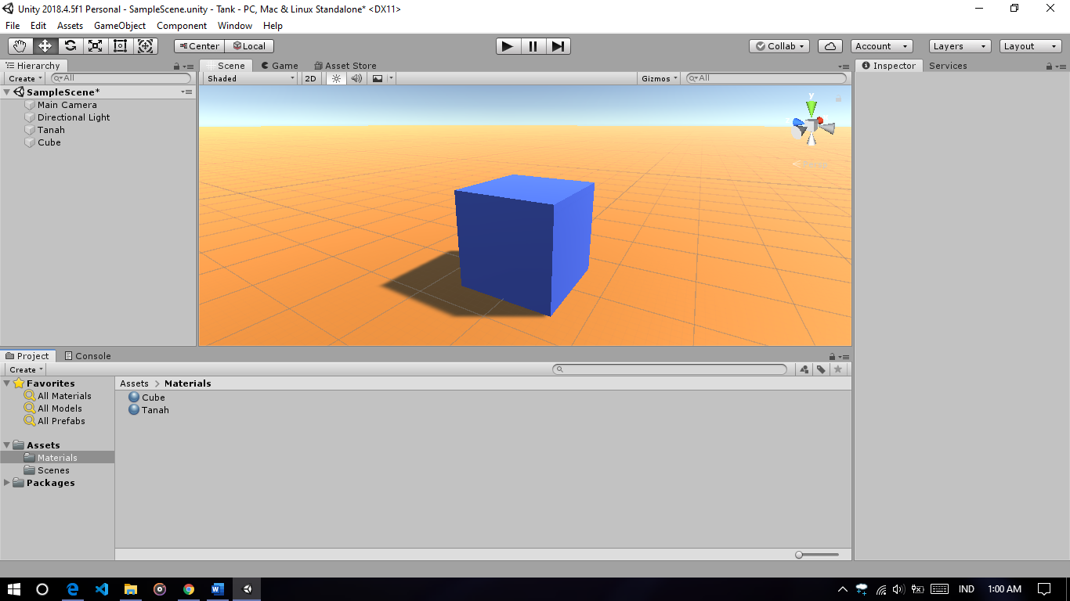

Gambar 1 Plane dan Cube

1. **Penyiapan Tank Jenis T-54**

Mengedit dan menyesuaikan tank yang sudah di import sesuia kebutuhan.

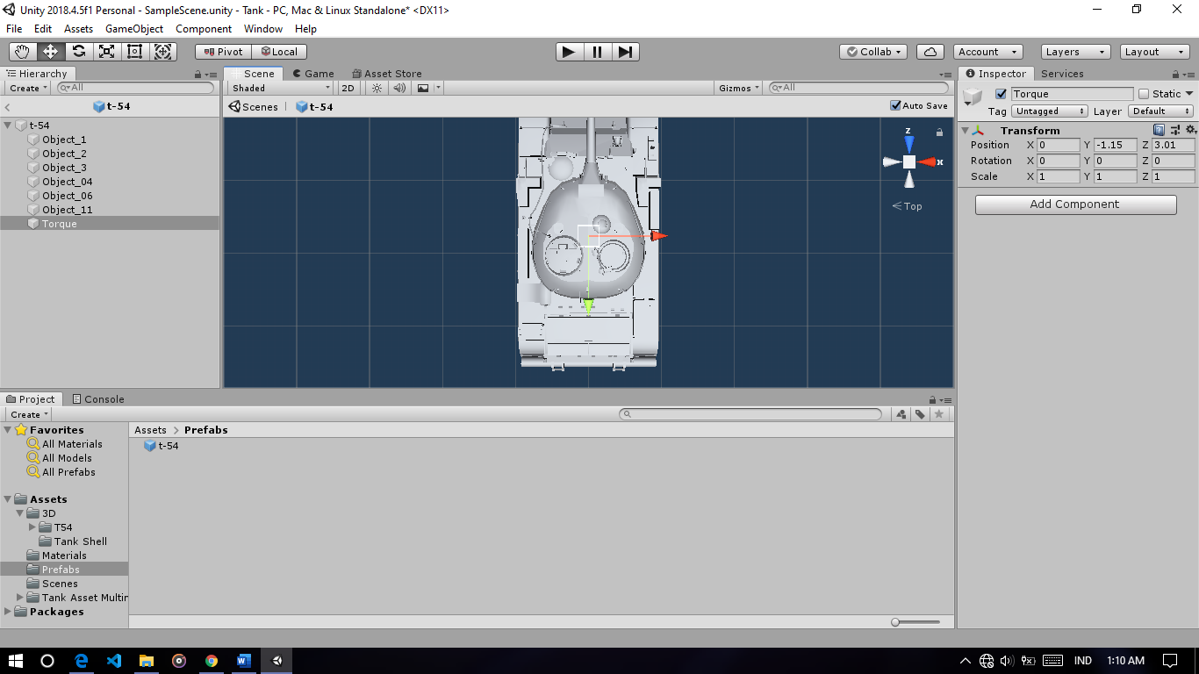

Gambar 2 melakukan penyesuain pada torque tank

Menyesuaikan peluru yang akan keluar dengan membuat titik peluru mengikuti selongsong yang terdapat pada tank.

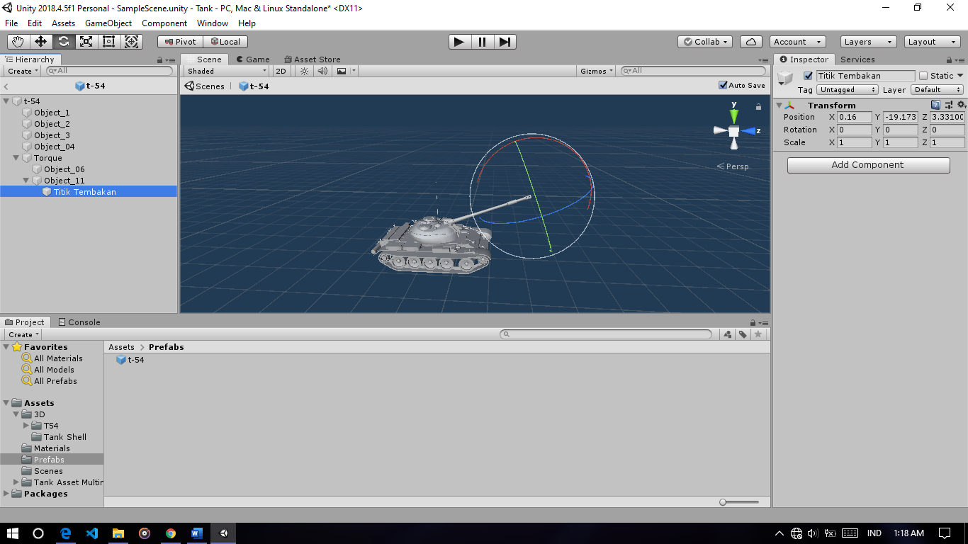

Gambar 3 Menambahkan Titik Tembakan Peluru

Menambahkan warna untuk tank.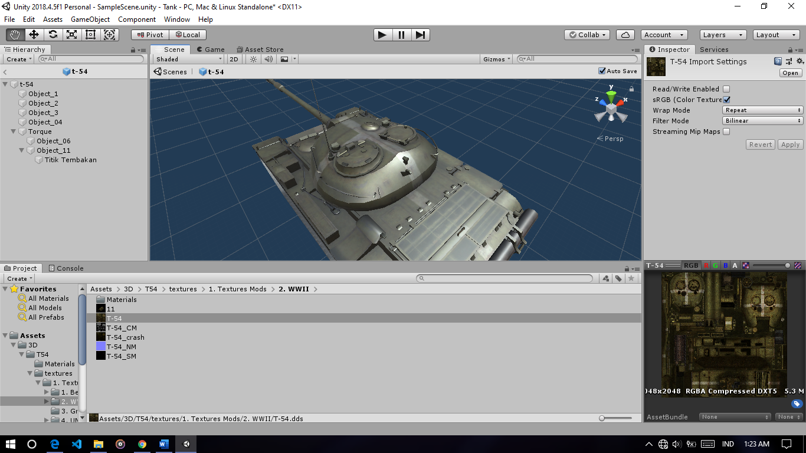

Gambar 4 Pewarnaan Tank

Mengatur arah kamera.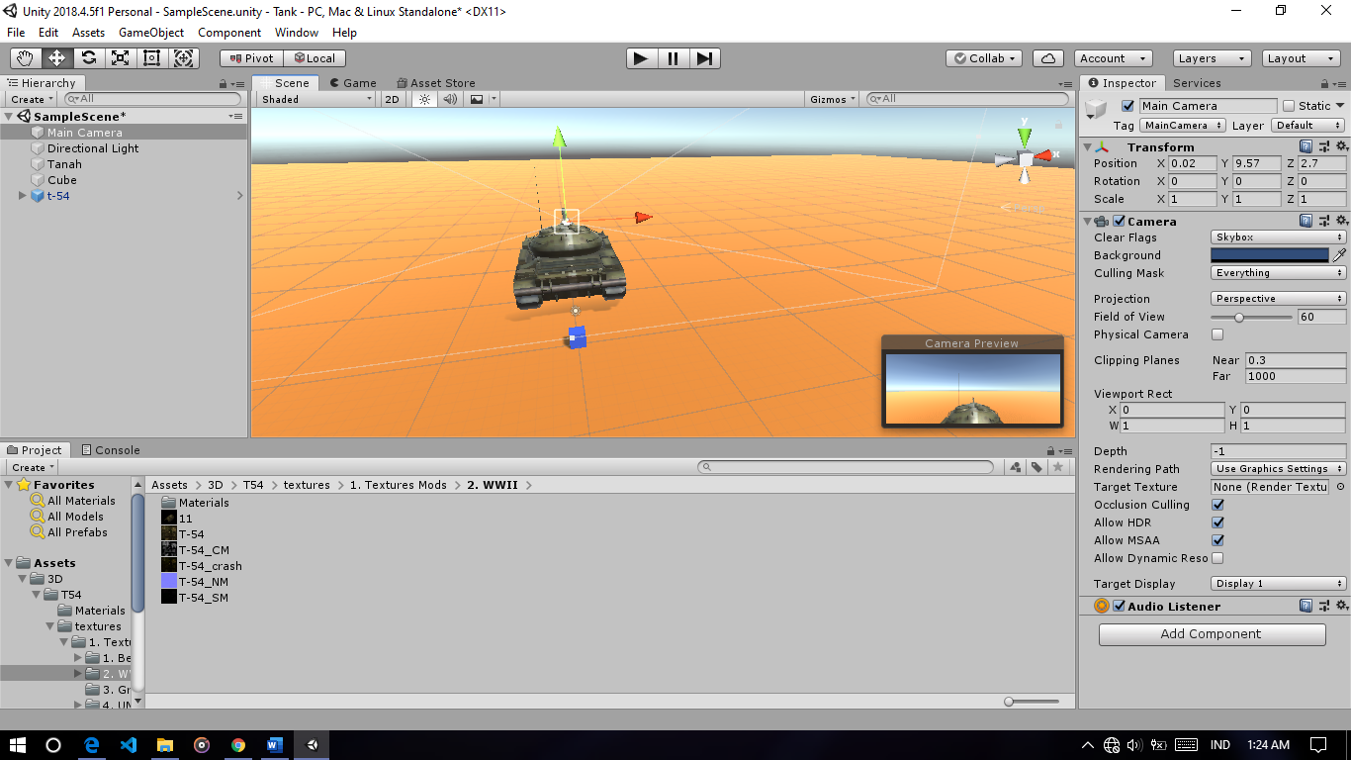

Gambar 5 Arah kamera.

1. **Fungsionalitas Tank**

Pengodean tank yang sudah dibuat diantaranya rotasi arah tembakan meriam dan penembakan peluru (multimedia).

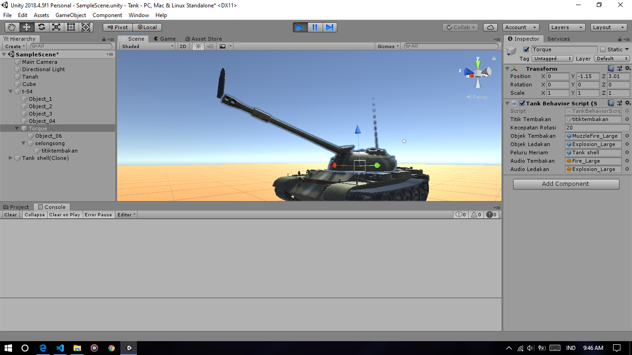

Gambar 6 Rotasi arah tembakan meriam

Pengodean yang telah dibuat kecepatan rotasi untuk kepala tanknya adalah 20, titik tembakan mengikuti selongsong.

Memasukan efek suara dan efek ledakan ketika peluru keluar dari selongsong.

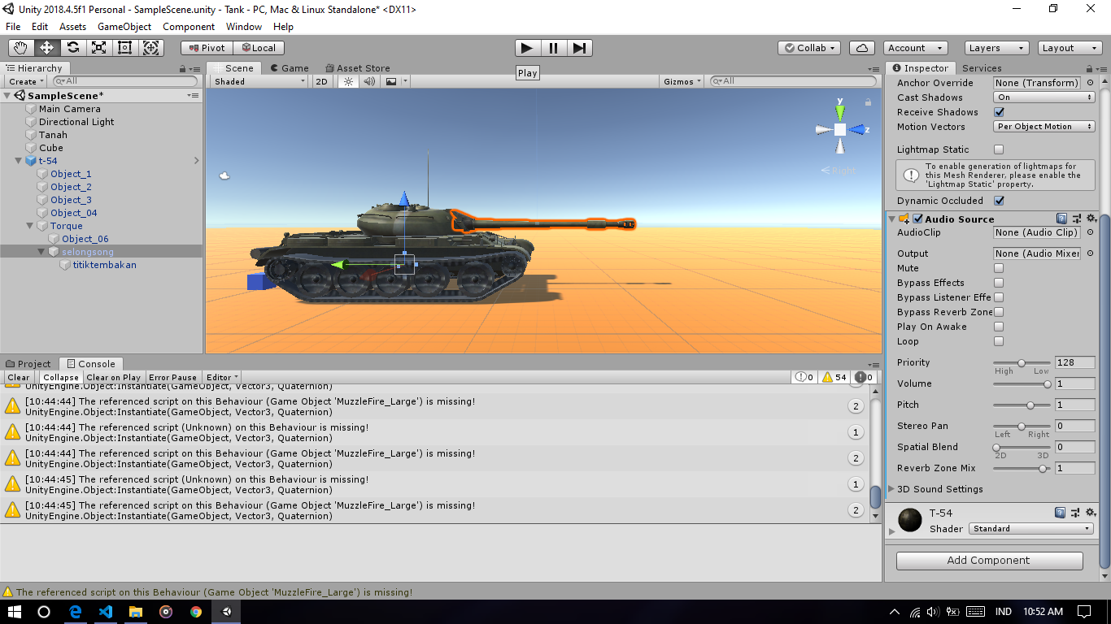

Gambar 7 Multimedia pada tank

LINK GIT HUB : <https://github.com/agivapulianda/Tank>